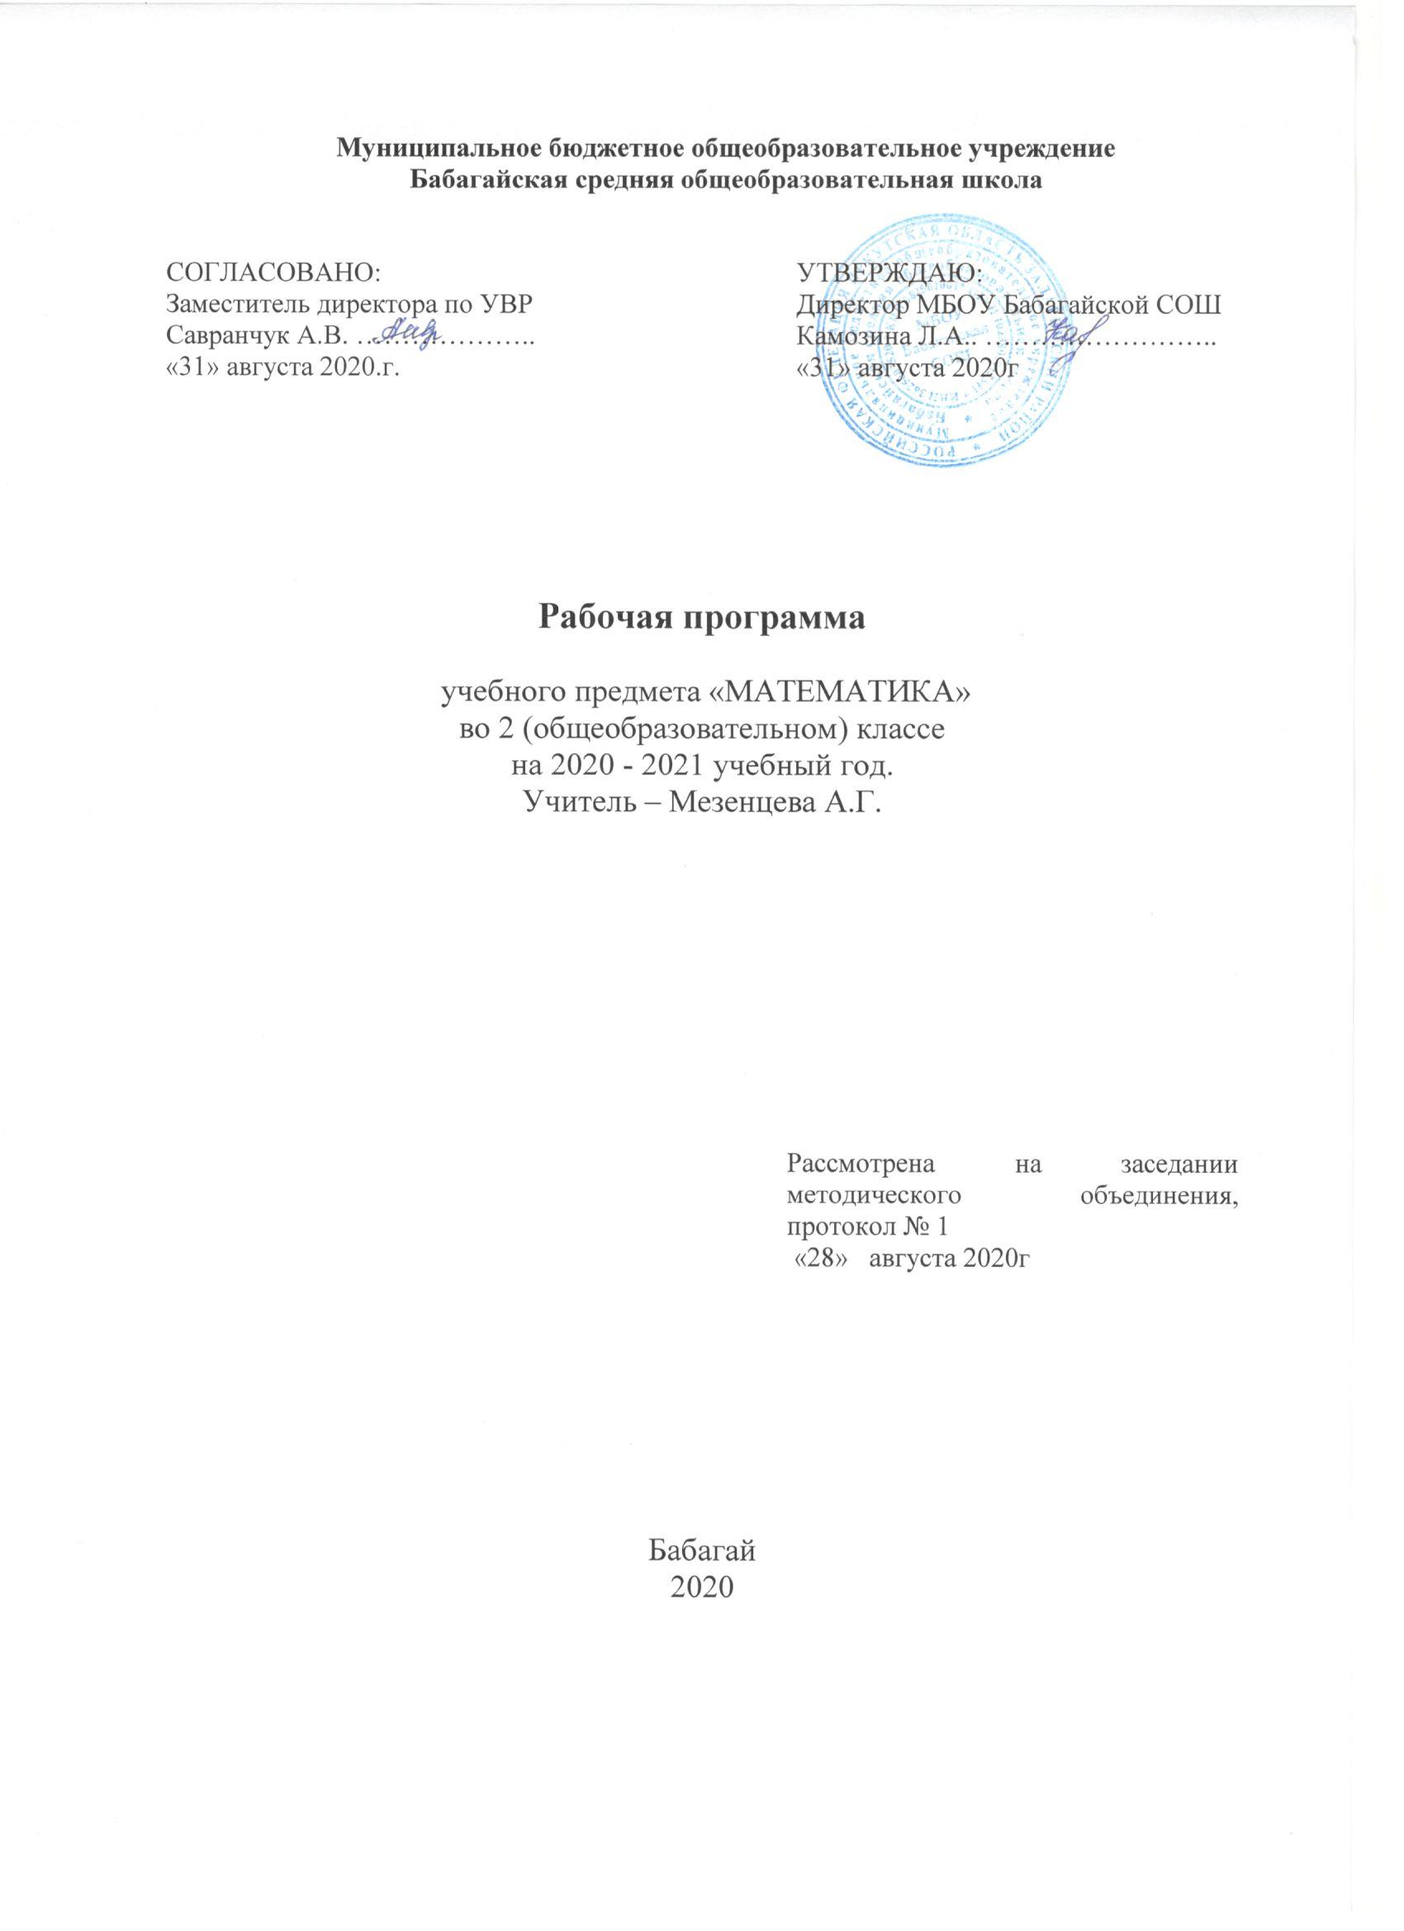

ПЛАНИРУЕМЫЕ РЕЗУЛЬТАТЫ ОСВОЕНИЯ УЧЕБНОГО
ПРЕДМЕТА « МАТЕМАТИКА»
Личностные результаты:
- чувство гордости за свою Родину, российский народ и историю России;
- осознание роли страны в мировом развитии, уважительное отношение к семейным ценностям, бережное отношение к окружающему миру.
- целостное восприятие окружающего мира.
- развитую мотивацию учебной деятельности и личностного смысла умения, заинтересованность в приобретении и расширении знаний и способов действий, творческий подход к выполнению заданий. Рефлексивную самооценку, умение анализировать свою действия и управлять ими.
- навыки сотрудничества со взрослыми и сверстниками.
- установку на здоровый образ жизни, наличие мотивации к творческому труду, к работе на результат.
Метапредметные результаты:
- способность принимать и сохранять цели задачи учебной деятельности, находить средства и способы ее осуществления.
- овладение способами выполнения заданий творческого и поискового характера.
- умения планировать, контролировать и оценивать учебные действия в соответствии с поставленной задачей и условиями ее выполнения, определять наиболее эффективные способы достижения результата.
- способность использовать знаково- символические средства представления информации для создания моделей изучаемых объектов и процессов, схем решения учебно-познавательных и практических задач.
- использование речевых средств и средств информационных и коммуникационных технологий для решения коммуникативных и познавательных задач.
- использование различных способов поиска ( в справочных источниках и открытом учебном информационном пространстве Интернета), сбора, обработки, анализа, организации и передачи информации в соответствии с коммуникативными и познавательными задачами и технологиями учебного предмета, в том числе умение вводить текст с помощью клавиатуры компьютера, фиксировать результаты измерения величин и анализировать изображения, звуки, готовить свое выступление и выступать с аудио-, видео- и графическим сопровождением.
- овладение логическими методами сравнения , анализа, синтеза, обобщения, классификации по родовым признакам, установления аналогий и причинно – следственных связей, построения рассуждения, отнесения к известным понятиям.
- готовность слушать диалог собеседника и вести диалог; готовность признать возможность существования различных точек зрения и права каждого иметь свою; излагать свое мнение и аргументировать свою точку зрения.
- определение общей цели и путей ее достижения: умение договариваться о распределении функций и ролей и совместной деятельности, осуществлять взаимный контроль в совместной деятельности, адекватно оценивать собственное поведение и поведение окружающих.
- овладение начальными сведениями о сущности и особенностях объектов и процессов в соответствии с содержанием учебного предмета «математика».
- овладение базовыми предметными и межпредметными понятиями, отражающими существенные связи и отношения между объектами и процессами.
- умение работать в материальной и информационной среде начального, общего образования (в том числе с учебными моделями) в соответствии с содержанием учебного предмета «Математика».

Предметные результаты:
- использование приобретенных математических знаний для описания и объяснения окружающих предметов, процессов, явлений, а также для оценки их количественных и пространственных отношений.
- овладение основами логического и алгоритмического мышления, пространственного воображения и математической речи, основами счета, измерения, прикидки результата и его оценки, наглядного представления данных в разной форме (таблицы, схемы, диаграммы), записи и выполнения алгоритмов.
- приобретение начального опыта применения математических знаний для решения учебно- познавательных и учебно - практических задач.
- умения выполнять устно и письменно арифметические действия с числами и числовыми выражениями, решать текстовые задачи, выполнять и строить алгоритмы и стратегии в игре, исследовать, распознавать и изображать геометрические фигуры, работать с таблицами, схемами, графиками и диаграммами, цепочками, представлять, анализировать и интерпретировать данные.
- приобретение первоначальных данных работы на компьютере (набирать текст на клавиатуре, работать с меню, находить информацию по заданной теме, распечатывать ее на принтере).
Ученик научится: называть
- натуральные числа от 20 до 100 в прямом и обратном порядке, следующее (предыдущее) при счёте число;
- единицы длины, площади;
- компоненты арифметических действий (слагаемое, сумма, уменьшаемое, вычитаемое, разность, множитель, произведение, делимое, делитель, частное);
- геометрическую фигуру (многоугольник, угол, прямоугольник, квадрат, окружность)
сравнивать:
- числа в пределах 100;
- длины отрезков;
различать:
- отношения «больше в», больше на», «меньше в», меньше на»;
читать:
- числа в пределах 100; записи вида 5- 2 = 3, 12 : 4 = 3;
воспроизводить:
- результаты табличных случаев умножения однозначных чисел и соответствующих случаев деления;
- соотношения между единицами длины: 1м = 100 см, 1м = 10дм;
приводить примеры:
- однозначных и двузначных чисел;
- числовых выражений;
моделировать:
- десятичный состав двузначного числа;
- алгоритмы сложения и вычитания двузначных чисел;
- ситуацию, представленную в тексте арифметической задачи, в виде схемы, рисунка;
- распознавать:
- геометрические фигуры;
упорядочивать:
- числа в пределах 100 в порядке увеличения, уменьшения;
характеризовать:
- числовое выражение
- многоугольник (название, число углов, сторон, вершин);
анализировать:
- текст учебной задачи с целью поиска алгоритма её решения;
классифицировать:
- углы (прямые, непрямые);
контролировать:
свою деятельность (находить ошибки и исправлять ошибки);
оценивать:
- готовое решение учебной задачи;
- вычислять значения простых и составных числовых выражений;
- вычислять периметр прямоугольника (квадрата).
Ученик получит возможность научиться:
формулировать:
- свойства сложения и вычитания, умножения и деления;
- определения прямоугольника и квадрата;
- свойства прямоугольника (квадрата);
называть:
- вершины и стороны угла, обозначенные латинскими буквами;
- элементы многоугольника (вершины, стороны, углы);
читать:
- обозначения луча, угла, многоугольника;
различать:
- луч и отрезок;
характеризовать:
- расположение чисел на числовом луче;
- взаимное расположение фигур на плоскости (пересекаются, не пересекаются, имеют общую точку (общие точки);
решать учебные и практические задачи:
- выбирать единицу длины при выполнении измерений;
- обосновывать выбор арифметических действий для решения задач;
- указывать на рисунке все оси симметрии прямоугольника (квадрата);
- изображать на бумаге многоугольник с помощью линейки или от руки;
- составлять несложные числовые выражения;
- выполнять несложные устные вычисления в пределах 100.
СОДЕРЖАНИЕ УЧЕБНОГО ПРЕДМЕТА «МАТЕМАТИКА» 2 КЛАСС
Числа и величины
Счёт предметов. Образование, название и запись чисел от 0 до 100. Десятичные единицы счёта. Разряды и классы. Представление двузначных чисел в виде суммы разрядных слагаемых. Сравнение и упорядочение чисел, знаки сравнения.
Измерение величин. Единицы измерения величин: деньги (рубль, копейка); время (минута, час). Соотношения между единицами измерения однородных величин. Сравнение и упорядочение однородных величин
Арифметические действия
Сложение, вычитание, умножение и деление. Знаки действий. Названия компонентов и результатов арифметических действий. Таблица сложения. Таблица умножения. Взаимосвязь арифметических действий (сложения и вычитания, сложения и умножения, умножения и деления). Нахождение неизвестного компонента арифметического действия. Переместительное свойство сложения и умножения. Числовые выражения. Порядок выполнения действий в числовых выражениях со скобками и без скобок. Нахождение значения числового выражения. Использование свойств арифметических действий и правил о порядке выполнения действий в числовых выражениях. Алгоритмы письменного сложения и вычитания двузначных чисел. Способы проверки правильности вычислений (обратные действия, взаимосвязь компонентов и результатов действий). Элементы алгебраической пропедевтики. Выражения с одной переменной вида a ± 28,8 ∙ b, c : 2, вычисление их значений при заданных значениях входящих в них букв. Уравнение. Решение уравнений (подбором значения неизвестного, на основе соотношений между целым и частью, на основе взаимосвязей между компонентами и результатами арифметических действий).
Работа с текстовыми задачами
Задача. Структура задачи. Решение текстовых задач арифметическим способом. Планирование хода решения задач.
Текстовые задачи, раскрывающие смысл арифметических действий (сложение, вычитание, умножение и деление). Текстовые задачи, содержащие отношения «больше на (в) …», «меньше на (в) …». Текстовые задачи, содержащие зависимости, характеризующие расчёт стоимости товара (цена, количество, общая стоимость товара). Задачи на определение начала, конца и продолжительности события.
Решение задач разными способами.
Представление текста задачи в виде: рисунка; схематического рисунка; схематического чертежа; краткой записи, таблицы.
Пространственные отношения. Геометрические фигуры
Распознавание и изображение геометрических фигур: точка, линия (прямая, кривая), отрезок, луч, угол, ломаная, многоугольник (треугольник, четырёхугольник, прямоугольник, квадрат). Свойства сторон прямоугольника.
Виды треугольников по углам: прямоугольный, тупоугольный, остро-угольный. Виды треугольников по соотношению длин сторон: разносторонний, равнобедренный (равносторонний).
Использование чертёжных инструментов (линейка, угольник) для выполнения построений.
Геометрические формы в окружающем мире. Распознавание и называние геометрических тел: куб, пирамида, шар.
Геометрические величины
Геометрические величины и их измерение. Длина. Единицы длины (миллиметр, метр). Соотношения между единицами длины. Перевод одних единиц длины в другие. Измерение длины отрезка и построение отрезка заданной длины. Периметр. Вычисление периметра многоугольника, в том числе периметра прямоугольника (квадрат)

ТЕМАТИЧЕСКОЕ ПЛАНИРОВАНИЕ
№  п/п | Тема урока |  | Кол-во  часов
1 | Знакомство с новым учебником. Повторение: числа от 1 до 20 |  | 1
2 | Повторение: числа от 1 до 20 |  | 1
3 | Нумерация. Десятки. Счёт десятками до 100. |  | 1
4 | Числа от 11 до 100. Образование чисел. |  | 1
5 | Числа от 11 до 100. Поместное значение цифр. |  | 1
6 | Однозначные и двузначные числа. |  | 1
7 | Миллиметр. |  | 1
8 | Миллиметр. Закрепление |  | 1
9 | Число 100. Сотня. |  | 1
10 | Контрольная работа № 1 (за 1 класс)  «Числа от 1 до 20.» |  | 1
11 | Анализ контрольной работы.  Метр. Таблица единиц длины. |  | 1
12 | Сложение и вычитание вида 30+5, 35-5, 35-30. |  | 1
13 | Замена двузначного числа суммой разрядных слагаемых. |  | 1
14 | Единицы стоимости. Рубль. Копейка. |  | 1
15 | Странички для любознательных. |  | 1
16 | Что узнали. Чему научились. |  | 1
17 | Задачи, обратные данной. |  | 1
18 | Сумма и разность отрезков. |  | 1
19 | Задачи на нахождение неизвестного уменьшаемого. |  | 1
20 | Задачи на нахождение неизвестного вычитаемого. |  | 1
21 | Единицы времени. Час. Минута. |  | 1
22 | Длина ломаной. |  | 1
23 | Порядок выполнения действий. Скобки. |  | 1
24 | Числовые выражения. |  | 1
25 | Сравнение числовых выражений. |  | 1
26 | Периметр многоугольника. |  | 1
27 | Свойства сложения. |  | 1
28 | Свойства сложения. Закрепление. |  | 1
29 | Контрольная работа № 2  «Единицы длины и времени» и «Выражения» |  | 1
30 | Анализ контрольной работы. |  | 1
31 | «Математика вокруг нас. Узоры на посуде.» Проект. |  | 1
32 | Странички для любознательных. |  | 1
33 | Что узнали. Чему научились. |  | 1
34 | Что узнали. Чему научились. |  | 1
35 | Что узнали. Чему научились. Тест 2. |  | 1
36 | Контрольная работа №3  «Сложение и вычитание.» |  | 1
Числа от 1до 100
Сложение и вычитание (28ч)
37 |  | Подготовка к изучению устных приемов вычислений. | 1
38 |  | Прием вычислений вида 36+2, 36+20. | 1
39 |  | Прием вычислений вида 36 - 2, 36 - 20. Работа над ошибками. | 1
40 |  | Прием вычислений вида 26+4. | 1
41 |  | Прием вычислений вида 30 – 7. | 1
42 |  | Прием вычислений вида 60 - 24. | 1
43 |  | Закрепление изученного. Решение задач. | 1
44 |  | Закрепление изученного. Решение задач. | 1
45 |  | Закрепление изученного. Решение задач. | 1
46 |  | Прием вычислений вида 26+7. | 1
47 |  | Прием вычислений вида 35-7. | 1
48 |  | Закрепление изученного материала. | 1
49 |  | Странички для любознательных. | 1
50 |  | Что узнали. Чему научились. Тест 3 | 1
51 |  | Что узнали. Чему научились. | 1
52 |  | Что узнали. Чему научились. | 1
53 |  | Буквенные выражения. | 1
54 |  | Буквенные выражения. Закрепление пройденного. | 1
55 |  | Уравнения. | 1
56 |  | Уравнения. Закрепление | 1
57 |  | Проверка сложения вычитанием. | 1
58 |  | Проверка вычитания сложением и вычитанием. | 1
59 |  | Контрольная работа № 4 по итогам первого полугодия. | 1
60 |  | Анализ контрольной работы. Повторение пройденного. Решение задач. | 1
61 |  | Решение текстовых задач. | 1
62 |  | Что узнали. Чему научились. | 1
63 |  | Что узнали. Чему научились. | 1
64 |  | «Проверим себя и оценим свои достижения» Тест 4 | 1
Числа от 1 до 100
Сложение и вычитание (22 ч) Письменные вычисления.
65 | Сложение вида 45+23. |  | 1
66 | Вычитание вида 57-26. |  | 1
67 | Проверка сложения и вычитания. |  | 1
68 | Закрепление изученного. |  | 1
69 | Угол. Виды углов. |  | 1
70 | Сложения вида 37+48. |  | 1
71 | Сложение вида 37+53. |  | 1
72 | Прямоугольник. |  | 1
73 | Сложение вида 87+13 |  | 1
74 | Вычисления вида 40 -8, 32 +8. |  | 1
75 | Вычитание вида 50-24 |  | 1
76 | Странички для любознательных. |  | 1
77 | Что узнали. Чему научились. |  | 1
78 | Что узнали. Чему научились.  Тест №5 |  | 1
79 | Странички для любознательных. |  | 1
80 | Вычитание вида 52 -24. |  | 1
81 | Решение текстовых задач. |  | 1
82 | Решение текстовых задач. |  | 1
83 | Свойства противоположных сторон прямоугольника. |  | 1
84 | Квадрат. |  | 1
85 | Проект: «Оригами». Что узнали. Чему научились. Странички для любознательных |  | 1
86 | Контрольная работа № 5«Письменные приемы сложения и вычитания» |  | 1
Числа от 1 до 100.
Умножение и деление( 18).
87 | Анализ контрольной работы.  Конкретный смысл действия умножение. |  | 1
88 | Связь умножения со сложением. |  | 1
89 | Текстовые задачи, раскрывающие смысл действия умножение. |  | 1
90 | Периметр прямоугольника. |  | 1
91 | Приёмы умножения 1 и 0. |  | 1
92 | Название компонентов и результата действия умножения. |  | 1
93 | Текстовые задачи, раскрывающие смысл действия умножение. |  | 1
94 | Переместительное свойство умножения. |  | 1
95 | Переместительное свойство умножения. |  | 1
96 | Конкретный смысл действия деления. |  | 1
97 | Конкретный смысл действия деления. Закрепление. |  | 1
98 | Задачи, раскрывающие смысл действия деления. |  | 1
99 | Название компонентов и результата действия деление. Тест №6 |  | 1
100 | Что узнали. Чему научились. |  | 1
101 | Что узнали. Чему научились. Странички для любознательных. |  | 1
102 | Контрольная работа. №6 «Деление и умножение». |  | 1
103 | Анализ контрольной работы. Взаимная проверка знаний. |  | 1
Числа от 1 до 100.
Умножение и деление. Табличное умножение и деление (21 ч).
104 | Связь между компонентами и результатом умножения. |  | 1
105 | Приём деления, основанный на связи между компонентами и результатом умножения. |  | 1
106 | Приём умножения и деления на число 10. |  | 1
107 | Решение задач с величинами: цена, количество, стоимость. |  | 1
108 | Решение задач на нахождение третьего слагаемого. |  | 1
109 | Решение задач на нахождение третьего слагаемого.  Закрепление. |  | 1
110 | Проверочная работа «Связь между компонентами и результатом умножения». |  | 1
111 | Умножение числа 2 и на 2. |  | 1
112 | Умножение числа 2 и на 2. |  | 1
113 | Приемы умножения числа 2 |  | 1
114 | Деление на 2. |  | 1
115 | Деление на 2. Закрепление. |  | 1
116 | Закрепление изученного. Решение задач. Что узнали. Чему научились |  | 1
117 | Умножение числа 3 и на 3. |  | 1
118 | Умножение числа 3 и на 3. |  | 1
119 | Деление на 3. |  | 1
120 | Деление на 3.Закрепление |  | 1
121 | «Странички для любознательных.» |  | 1
122 | Контрольная работа №7 «Табличное умножение и деление» |  | 1
123 | Анализ контрольной работы. Что узнали. Чему научились |  | 1
124 | Что узнали. Чему научились |  | 1
125 | «Проверим себя и оценим свои достижения» Тест 7 |  | 1
Итоговое повторение (11ч).
126 | Числа от 1 до 100.Нумерация. |  | 1
127 | Числовые и буквенные выражения. |  | 1
128 | Равенство, неравенство, уравнение. |  | 1
129 | Сложение и вычитание. Свойства сложения |  | 1
130 | Таблица сложения. Устные и письменные приёмы сложения и вычитания. Тест № 8 |  | 1
131 | Решение задач. |  | 1
132 | Решение задач. |  | 1
133 | Длина отрезка. Единицы длины. Геометрические фигуры. |  | 1
134 | Итоговая контрольная работа № 8 |  | 1
135 | Анализ контрольной работы. |  | 1
136 | Закрепление изученного материала. |  | 1

